嘉義縣 光華 國民 小 學
111學年度雙語國家政策－口說英語展能樂學計畫
國民中小學英語日活動成果報告表
活動名稱 | 聖誕Merry Christmas |  | 辦理日期 | 12/21
辦理地點 | 餐廳 |  | 參加人數 | 13
成果摘要-活動內容介紹及特色說明  (列點說明) | 配合本校週三早自習英文抽背及好書分享活動  1.抽背與聖誕節相關單字  2.配合聖誕節活動讓學生了解西洋文化
檢討或建議事項 | 1.活動可以規劃的更完善有趣  2.增加有關聖誕節的布置
照片說明（4-10張）
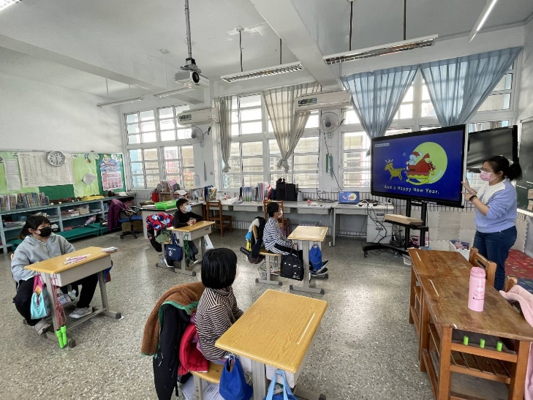 |  | 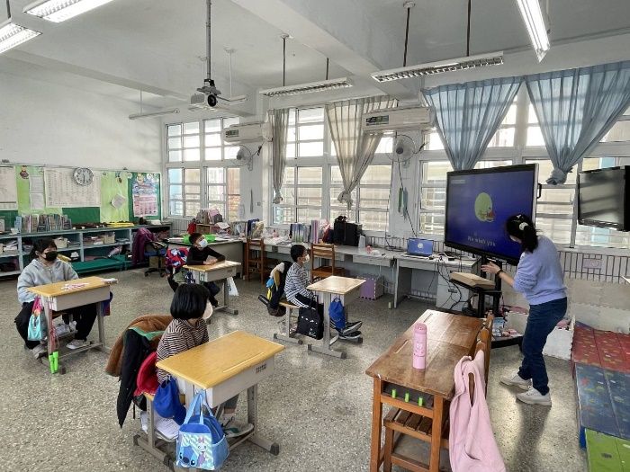
練習聖誕歌 |  | 練習聖誕歌
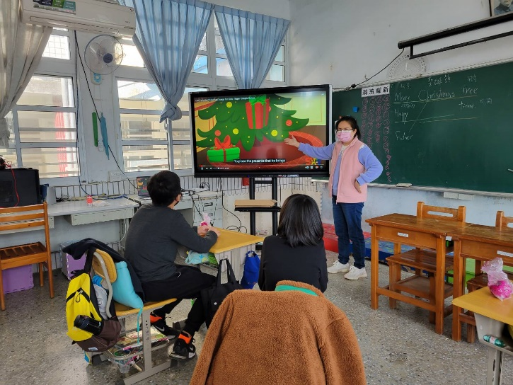 |  | 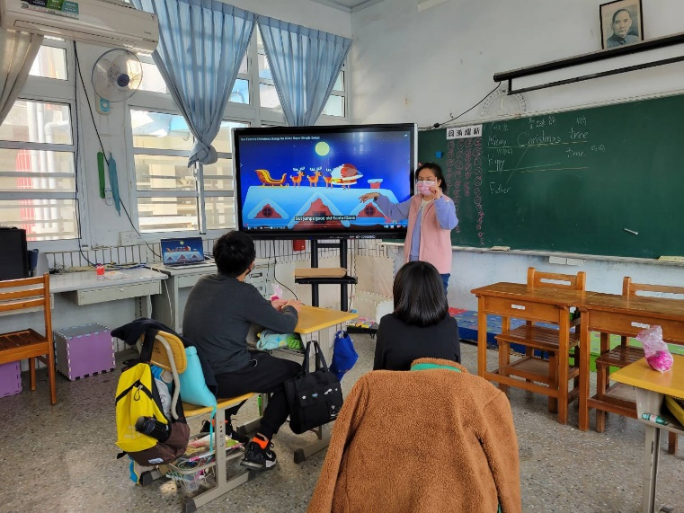
背英文相關句子 |  | 背英文相關句子
(表格不夠，請自行增列）

